- OBJETIVO
Establecer las actividades del monitoreo de humedad de la granza para asegurar que la humedad este dentro del estándar permitido.

- ALCANCE
Aplica en el proceso de secado de granza en planta de escaldado.

- DOCUMENTOS REFERENCIADOS
  - Registro de secadas de planta de escaldado PA-FO-34.
  - Registro de resultados de arroz secado CA-FO-04

- DEFINICIONES
  - Humedad: es la presencia de agua, ya sea como vapor en el aire o impregnando en la granza.

- RESPONSABILIDADES:
Operador de planta escalado: Realizar el monitoreo de secadas de granza.
Supervisor de producción: Revisar los resultados de humedad en granza.

- EQUIPO Y ACCESORIOS
  - Balanza digital
  - Beaker plástico
  - Guantes
  - Bolsa de plástico
  - Viñeta para identificar
  - Medidor de humedad (Seedburo).

- DESARROLLO
  - Puntos de muestreo: Secadora 1,2 y 3.

  - Pasos a seguir para el muestreo:
- Se inicia el monitoreo de humedad a las 8 horas de haber iniciado el proceso de secado y luego al menos cada 30 min hasta la descarga.
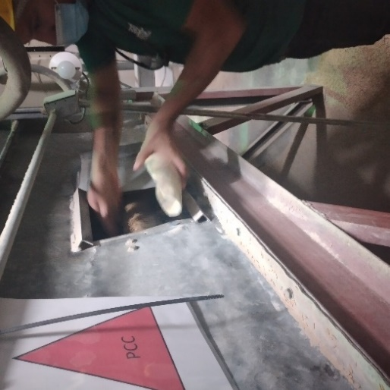
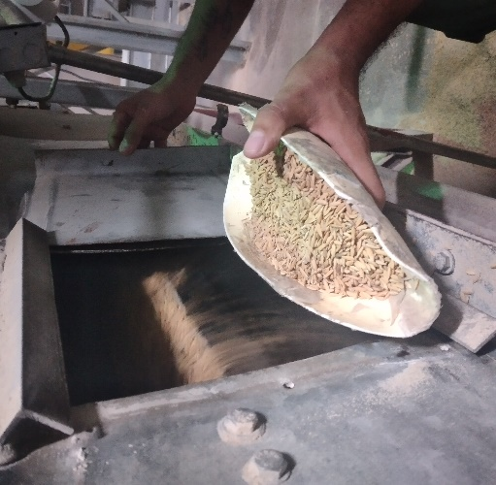

- Luego se procede al laboratorio de planta de arroz, se pesa en la báscula digital 200 g.
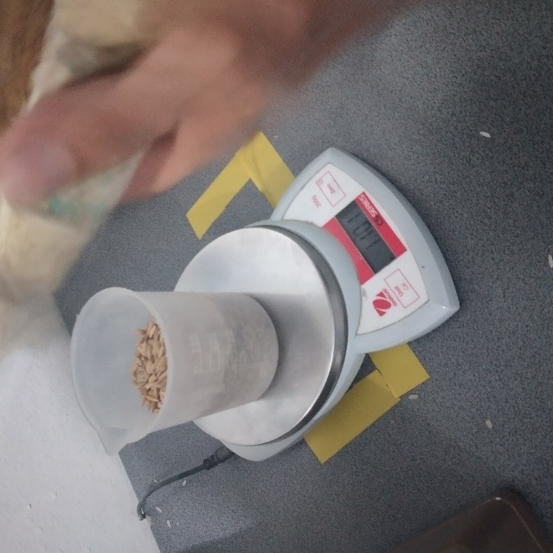

- Al pesar los 200 g de materia prima se coloca en la porta materia prima del medidor de humeada (Seedburo) y se oprime el botón del porta materia prima para dejar caer la materia prima.
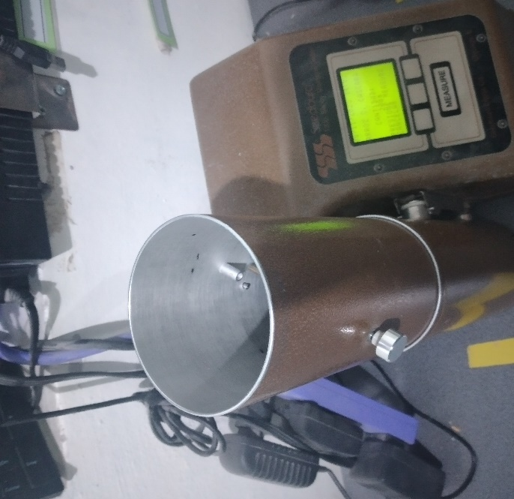
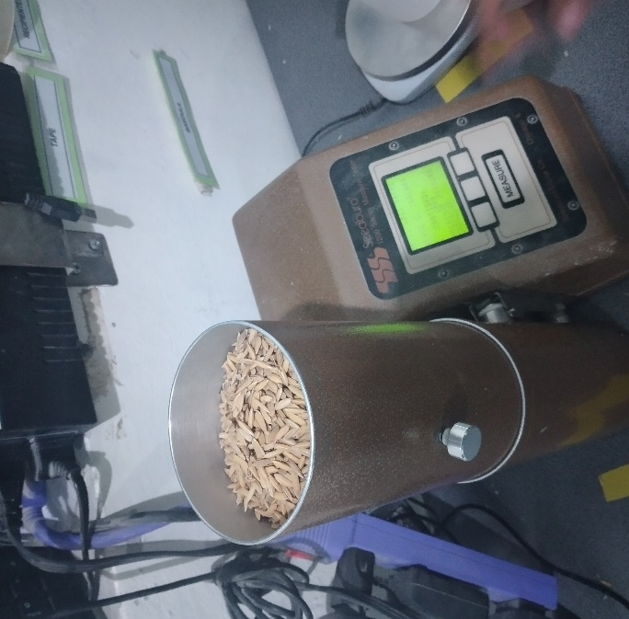

- Luego se procede a presionar en botón de MEASURE (medida) y esperar unos segundos hasta que muestre los resultados.
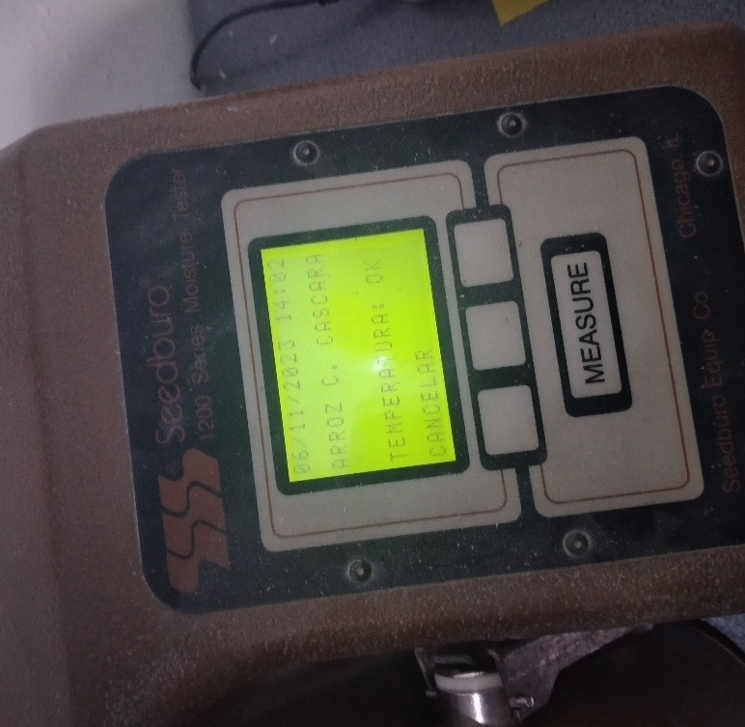

- Luego de obtener el resultado del medidor se debe asegurar que la humedad debe ser menor a 14%.
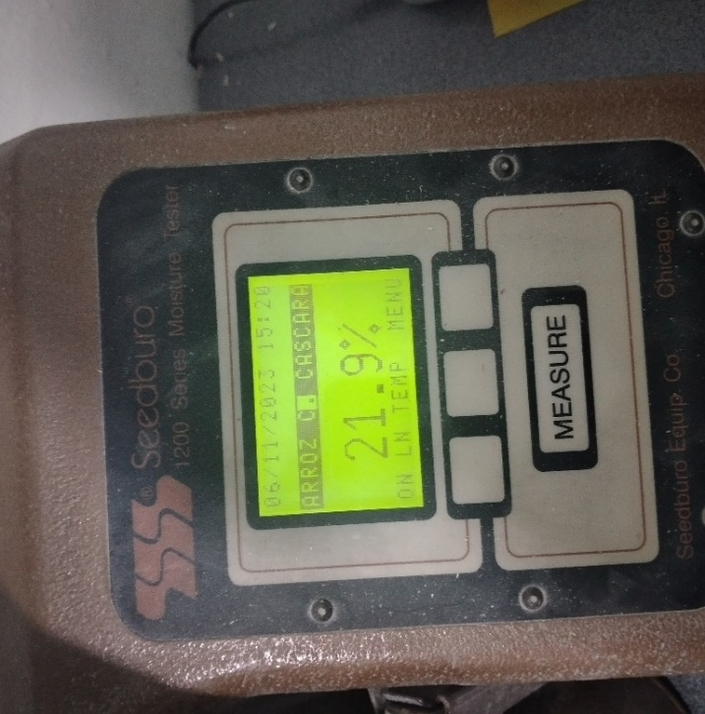

Nota importante: el medidor debe estar configurado para:
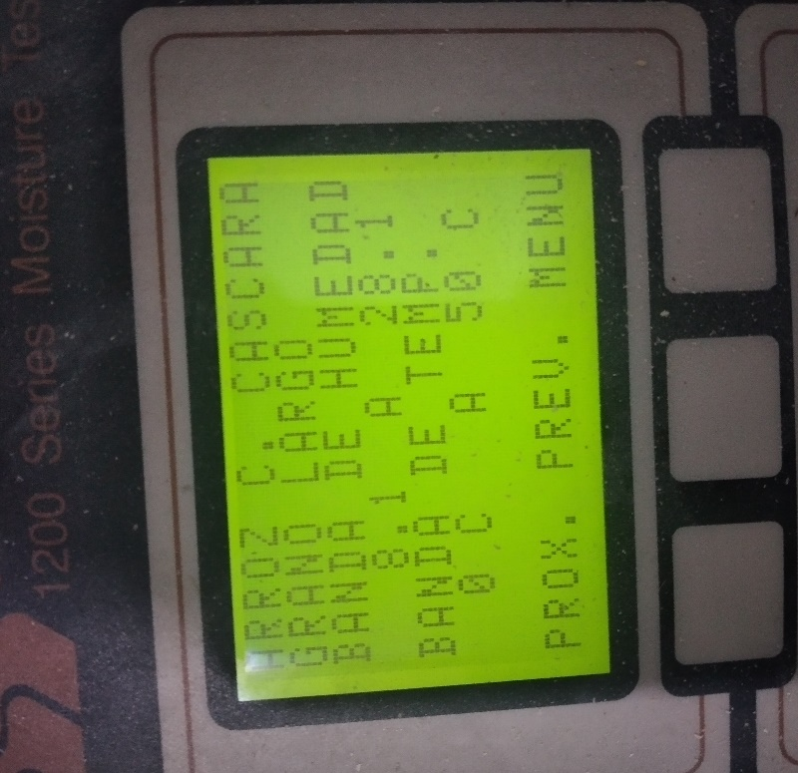
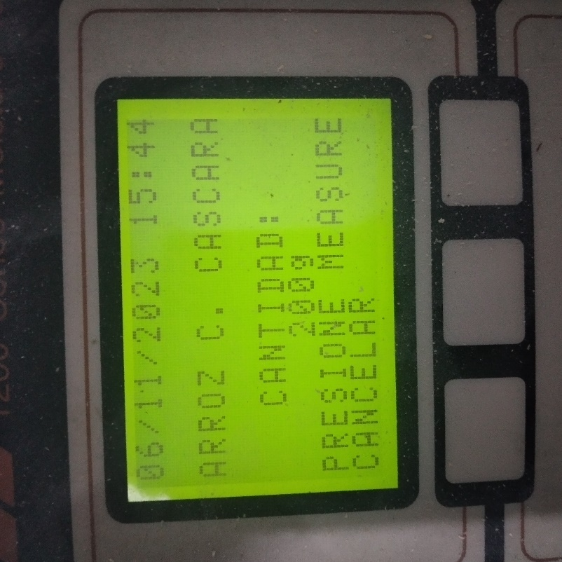

- Los resultados de las secadas se debe registrar en el registro de secadas planta de escaldado PA-FO-34.
- Humedad de secada máxima: 14.2%

- También el proceso de Calidad e Inocuidad deben hacer su verificación en el registro de resultados de arroz secado CA-FO-04.

